**De juiste cel voor de klus**

**Dierlijke cellen**

De tekeningen hieronder zijn allemaal van dierlijke cellen

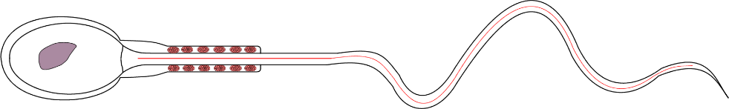

Zweepachtige staart

mitochondriën

celkern

0.05 mm

**Cel A**

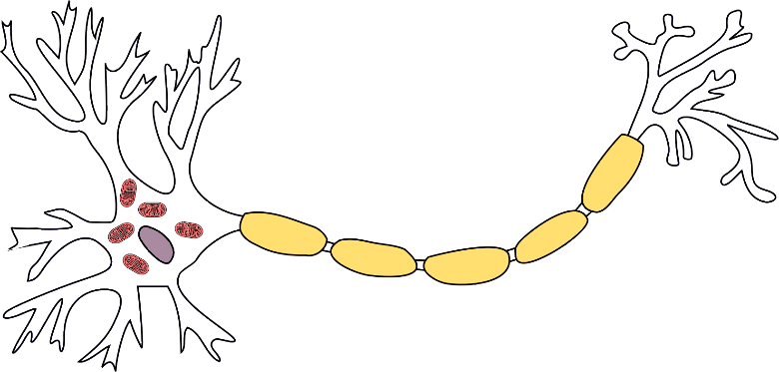Afbeelding met tekening, schets, clipart, Lijnillustraties

Door AI gegenereerde inhoud is mogelijk onjuist.

0.04 mm

**Cel B**

slijmblaasjes

Vette isolatie

cytoplasma

Cel- membraan

Kan tot wel 2m worden

mitochondriën

**Cel C**

**Om te bespreken**

1. Welke cel is het meest geschikt voor het doorgeven van elektrische zenuwimpulsen van de tenen naar de hersenen?
2. Welke cel zou het beste naar een eicel kunnen zwemmen om deze te bevruchten met genetisch materiaal?
3. Welke cel zou het beste de binnenwand van de darmen kunnen bekleden om deze te beschermen tegen beschadiging?

Zorg ervoor dat je kunt uitleggen waarom je elke cel hebt gekozen.

**De juiste cel voor de klus**

**Plantencellen**

De tekeningen hieronder tonen allemaal plantencellen.

Afbeelding met cirkel, ontwerp, kunst

Door AI gegenereerde inhoud is mogelijk onjuist.

Vacuole kan gevuld worden met water om de cel op te laten zwellen

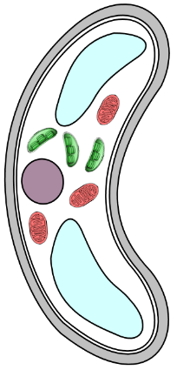

celkern

**Cel A**

celwand

0.01 mm

0.02 mm

chloroplasten

gat

**Cel B**

(twee cellen die als een paar werken)

Afbeelding met schets, kunst, ontwerp

Door AI gegenereerde inhoud is mogelijk onjuist.

**Cell C**

cytoplasma

mitochondriën

Cel- membraan

Kan tot 1,5 mm worden

**Om te bespreken:**

1. Welke cel zou het beste zijn voor het maken van voedsel door fotosynthese in een blad?
2. Welke cel zou het beste zijn voor het bekleden van de buitenkant van een wortel om water uit de grond te absorberen?
3. Welke cel zou het beste zijn voor het regelen van de beweging van gassen in en uit een blad?

Zorg ervoor dat je kunt uitleggen waarom je elke cel hebt gekozen.

**Gebruik van de opdracht**

Leerlingen moeten deze activiteit in paren of kleine groepen voltooien en de focus moet liggen op discussie om tot een consensusbeslissing en uitleg te komen (het is door de discussies dat leerlingen hun begrip kunnen controleren en hun uitleg kunnen ontwikkelen). Leerlingen moeten samenwerken om de instructies op het werkblad of de presentatie te volgen.

Het is handig om elke groep één werkblad te geven om samen te voltooien om discussie aan te moedigen, maar elk lid moet in staat zijn om terug te rapporteren aan de klas. Door te luisteren naar de gesprekken van elke groep, krijgt u vaak inzicht in hoe uw leerlingen denken.

Als alternatief kunt u de klas verdelen in "deskundige groepen", waarbij sommige groepen de dierlijke cellen bespreken en andere groepen de plantaardige cellen. De groepen kunnen vervolgens worden herschikt in "legpuzzelgroepen", zodat er een mix van dierlijke en plantaardige "experts" in elke groep zit, die vervolgens verslag moeten doen van de beslissingen en uitleg van hun groep.

**Juiste antwoorden**

*Dierlijke cellen*

1. Cel C (zenuwcel)

2. Cel A (spermacel)

3. Cel B (bekercel)

*Plantencellen*

1. Cel A (palissademesofylcel)

2. Cel C (wortelhaarcel)

3. Cel B (sluitcel)

Er wordt niet van leerlingen verwacht dat ze de specifieke celtypen kunnen identificeren. De namen van de cellen zijn bewust weggelaten uit het lesmateriaal om geen aanwijzingen te geven over de antwoorden. Leerlingen moeten hun beslissingen baseren op de kenmerken van de cellen.

**Bijdragen**

Developed by Alistair Moore (UYSEG).

Images: mitochondria – Wikimedia Commons/Nevit (adapted by UYSEG); neuron – Wikimedia Commons/Quasar Jarosz (adapted by UYSEG); goblet cell – Wikimedia Commons/OpenStax College (adapted by UYSEG); spermatozoon – Wikimedia Commons/Mariana Ruiz Villarreal (adapted by UYSEG); chloroplasts – pixabay.com/Clker-Free-Vector-Images (35023) (adapted by UYSEG); all other drawings – UYSEG

**Bronnen**

Arnold, B. (1983). Beware the molecell! *Biology Newsletter,* 42**,** 2-6.

Clément, P. (2007). Introducing the cell concept with both animal and plant cells: a historical and didactic approach. *Science & Education,* 16(3-5)**,** 423-440.

Dreyfus, A. and Jungwirth, E. (1988). The cell concept of 10th graders: curricular expectations and reality. *International Journal of Science Education,* 10(2)**,** 221-229.